超高層建築の防災計画・業務継続計画  
大規模複合施設における震災対策の展開について

キーワード：超高層建築、震災対策、東日本大震災　 久保 智弘＊宮村正光＊岡垣晃＊＊　李　致雨＊＊

　　　大規模複合施設、首都直下地震、企業　　谷本良平＊＊＊　谷川慶吾＊＊＊中村准子＊＊＊＊　上原邦友＊＊＊＊

１．はじめに

2009年6月1日より改正消防法1)が施行され、大規模建築物などで消防計画に加えて、大規模災害を対象とした防災計画を行い、所轄の消防署に提出することとなった．改正消防法では、ビル内の被害想定として地震災害時にどういった被害が発生するか、またどれくらいの負傷者が発生するかといった被害想定を行う必要がある。

しかし、東日本大震災では、首都圏で大きな揺れが観測され、超高層建築では長周期地震動による室内被害など発生した2,3)。幸い負傷者はほとんど発生していないが、上記消防計画に基づいた対応や事前の震災対策が実施された施設は少なかった。このため、東日本大震災の経験を受けて、首都圏の超高層建築などでは、これまでの事前対策の見直し4)や平成25年4月から施行された東京都帰宅困難者条例5)への対策などが行われている。

一方、首都圏における地震危険性としては、直下地震として首都直下地震の発生が危惧され、さらに南海トラフ巨大地震によって発生する長周期地震動により、超高層建築は被害を受ける危険があるため、超高層建築や超高層建築を含む複合施設などでは、直下地震に加え、長周期地震動への対策を実施する必要がある。

そこで、本研究ではこれまで工学院大学で行ってきた実践的な防災対策の知見を利用し、首都圏の大規模複合施設に適用し、実際の超高層テナントビルで実践的な防災対策を実行するための適用方法や改善点などを検討する。さらに継続的に超高層建築における防災対策を展開するためには、企業が中心となって取り組みを実施することが必要であると考え、本報告により気づいた点と展開していくための要点を整理する。

写真3：2008年地震防災訓練の様子

２．工学院大学で地震防災対策活動について

　＊　：工学院大学建築学部まちづくり学科，＊＊：日建設計総合研究所　＊＊＊(株)晴海コーポレーション

＊＊＊＊：(株)日本建築住宅センター

工学院大学では、都市減災研究センターの前身である地震防災・環境センター(2007年)の時から東京都新宿区にある超高層キャンパスを中心に、図上演習や発災対応型の防災訓練を実施してきた6)。工学院大学では2007年に学内で地震防災タスクフォースを立ち上げ、このタスクフォースと研究者が中心となり、学内関係者を中心に図上演習を行い(写真1)、超高層建築を利用した発災対応訓練を実施した。2008年には、大学としての震災対応について阪神淡路大震災で被災した神戸学院大学と神戸女子大学に被災体験のヒアリングを行った(写真2)。2007年以降継続的に発災対応型の防災訓練を実施しており、2012年度から郊外型キャンパスである八王子キャンパスと同時に発災対応訓練及び、災害対策本部訓練を実施している7)。

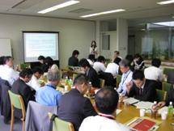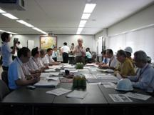

写真2：神戸女子大学でのヒアリング

写真1：図上演習の様子

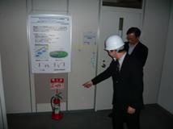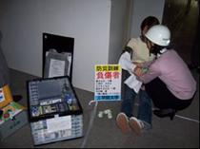

写真4：2013年地震防災訓練の様子

このように工学院大学では、大学の経営陣である理事会や大学職員を対象に、地震災害のイメージを共有し、図上演習を通じて、災害情報の収集と意思決定の訓練を行い、発災対応型訓練による災害対策本部の設営・運営といったソフト対策を行ってきた。このため、東日本大震災では災害対策本部を設置し、帰宅困難者の受け入れ、備蓄品の配布など教職員を中心に実施することができた。しかし、震災対応の課題も顕在し、新たに発見することができた。

３．晴海アイランドトリトンスクエアでの取り組みについて

　＊　：工学院大学建築学部まちづくり学科，＊＊：日建設計総合研究所　＊＊＊(株)晴海コーポレーション

＊＊＊＊：(株)日本建築住宅センター

晴海アイランドトリトンスクエア(以下本施設)の概要を写真5、表1 に示し、写真5から本施設は5つの棟と共用部で構成されている。また、本施設の管理体制を図1に示す。各棟内は棟別の管理を行っており、管理する企業も異なっているが、街区の統一管理者である㈱晴海コーポレーションを中心に、スーパーブロック全体の統一的な管理を行っている。

電源、給水設備については街区全体で一括して設置されている。空調用の熱源は地域冷暖房（DHC）から供給される。

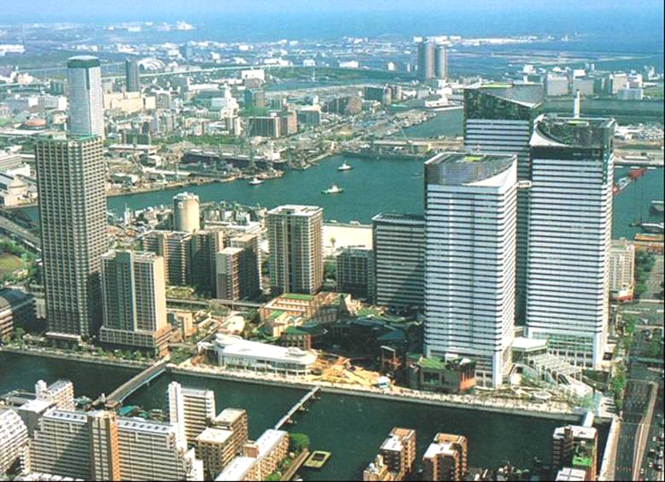

**D**



**D**

**オフィスタワーZ**

**オフィスタワーX**

**オフィスタワーY**

**低層棟**

**オフィスタワーW**

**スーパーブロック**

写真5：施設全景

表1：表-施設概要

|  |  |
| --- | --- |
| 所在地 | 東京都中央区晴海一丁目 |
| 敷地面積 | 61,058㎡（スーパーブロック） |
| 延床面積 | 463,200㎡（スーパーブロック） |
| 竣工 | 2001年3月（一部2001年9月） |
| 施設構成 | オフィスタワーX,Y,Z,W  低層棟（商業、整備工場等） |



図1：スーパーブロック管理体制

本施設は、災害に強い街区として計画され、3棟の超高層建築は、損傷制御設計に基づき設計されており、またDHC蓄熱槽を災害時生活用水として利用するなどのライフラインに対する計画もあり、震災対応組織についてもICS(Incident Command System)に基づいた震災組織構築の検討や地震被害推定・共有システム8)を導入してきた。しかし、東日本大震災では、地震被害推定・共有システムが起動しないといった問題や、震災時の情報共有などに課題が見られた。このため、本施設では2011年から統一管理者を中心に震災検討委員会(委員長：宮村正光、事務局：日建設計総合研究所)を立ち上げ、東日本大震災での対応の検証、今後発生する地震による被害想定、想定に基づく行動指針・ガイドラインの策定、晴海トリトンスクエアとしての事業継続計画(TSCP)の策定を行ってきた9,10)。この検討会には、工学院大学から宮村と久保が参加し、2章で述べた工学院大学での超高層建築での震災対策の知見を適用し、本施設として特徴を考慮し、改善を行いながら震災対策の構築に携わってきた。2013年度は、検討委員会では、被災地見学と図上演習を行ったが、本報告では、図上演習についてについて述べる。

・図上演習について

　2013年10月31日に晴海コーポレーションで図上演習を実施した。シナリオは工学院大学で実施した図上演習のシナリオを参考に晴海トリトンスクエアの状況に内容を変更して実施した。想定地震は首都直下地震とし、発災から2時間半程度の時間を想定して実施した。参加者は、各棟の管理者と設備担当者と警備、統括管理者などである。ファシリテーターは、震災検討委員会のWGが中心となり実施した。



図2：図上演習の配置図

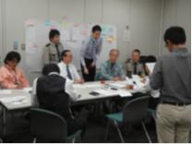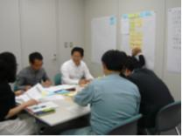

写真8、9：図上演習の様子

本施設では、2004年3月と4月に図上演習を実施したが、約10年前であり、当時の参加者も現在の本施設内にはほとんどいない。そのため、今回の図上演習は、現在の施設メンバーにとって初めての取り組みであったことから、図上演習を実体験してもらうことも目的としたうえで、災害対策本部（統一管理者、各棟管理者）等が行うべき状況判断（意思決定）と役割行動の確認、並びに緊急対応上の問題点と課題を把握することを目的とした。図上演習の結果、初めてということもあり、演習方法や図上演習に必要な道具など実施面でも課題が上がったが、情報共有のルールやフォーマット、建物被災度の把握方法、在館者の避難誘導場所やルール、平時の防災センターの人員を想定した人員配置方法など、様々な課題に気づくことができた。この課題は、図上演習後に参加者各自で訓練の感想や気づきをまとめてもらい、後日、震災対策検討委員会で報告することでお互いに共有を行った。今後は、今回気づいた課題の解決や演習方法を改善して、2014年3月にふたたび図上演習を実施する予定である。また、次年度以降、震災対応に必要な知識や技術を身に着けるための講習会の実施などを行い、2014年度後半にテナントを持つ超高層建築として発災対応型訓練の実施につなげていく予定である。

これまでの工学院大学での取り組みは、自社ビルとして超高層建築を利用していることを想定しているため、在館者はすべて建物管理者の同一企業(法人)であったため、一丸となった対応を行うことができた。しかし、今回対象とした晴海トリトンスクエアのようにテナントビルとして、様々な企業が混在する中、建物としての共助体制を築きながら、また複数の超高層建築を持つ街区としての共助体制を築いた組織体制構築が必要となることから、引き続き、これまでの工学院大学での取り組みを、晴海モデルとして改良しながら、実施していく必要がある。

４．企業を中心とした地域震災対策の構築について

ここでは、今回工学院大学での取り組みを大規模複合施設へ適用・展開を行って、著者(久保)が気付いたことを中心にまとめ、今後の展開方法について述べる。

超高層建築群を持つ地域は、その特徴から限られた地域となり、大都市圏(首都圏、名古屋、大阪)にのみ存在する。また、超高層建築を建設するためにはまとまった規模の敷地が必要となることから再開発事業の一環として設計されることが多い。上述の晴海トリトンスクエアも再開発事業として実施されたものであり、こういった再開発事業の多くはディベロッパー企業が中心となり実施している。丸の内地区や六本木なども同様に、再開発によるまちづくりの中心に企業がおり、その企業が自身のビルの価値を向上させるための方法として、震災に強いまち・建物づくりを行っている例えば11)。もちろんハード面についての対策は、多くの超高層建築で行われているが、ソフト面についても、こういった企業が自身の建物価値を高めるために実施しており、また震災につよいまち・建物とすることで、地域社会に貢献することができる。現在超高層建築を中心とした震災対策によるまちづくりでは、六本木や大丸有といった地域で企業を中心に成功している。本報告でも晴海トリトンスクエアとして、晴海コーポレーションが中心となることで、震災に強い地域を築いており、ソフト面についても現在展開を行っている。

また、企業には、丸の内や日本橋、神田など、自身にとって所縁のある土地に超高層建築を持っているケースもあり、そういった企業は地域を自らが守るといった意識で震災対策に取り組んでいることから、主体性を持ち、積極的な対策が実施できている。このため、超高層建築を中心とした震災に強い地域づくりや組織作りのためには、中心となる企業が地域のリーダーシップをとっていくことが必要と考える。そのために本報告で行ったように、震災対策のスキームをそういった企業に適用・展開していくことで、ソフト面でも震災に強い超高層建築、さらに地域として災害に強いまちづくり・組織作りが行えると考える。

さらに、こういったいつ起こるかわからない災害対策を行うためには、中心となる組織のモチベーションも重要になる。上述のように企業価値向上につながると考える企業や地域に所縁のある企業にとってはそういったモチベーションを備えているため、継続して備えることができる。また、そういったモチベーションをもっていない組織でも、東日本大震災でうまく対応ができなかったという「失敗経験」によって、直下地震などが発生した場合の危険性に気づき、改めて意識を持つことができたケースもあった。このため、「失敗」したという経験を組織に気づかせることで、震災対策に対してモチベーションを持たせる必要があると考える。

もちろん、新宿駅周辺のように行政が直接関与することで組織作りを行っているケースもあるが、新宿駅西口地域は、地権者が多くおり、それぞれ競合他社の関係であったりするため、複雑な地権者関係となっており、こういったケースでは中立的な組織が必要となるが、こういったケース(地域)は限られることから、超高層建築を中心とした防災・事業継続計画を進めていくためには、本研究のような企業を中心とした取り組みへの展開を行っていくことが、適用できる地域や企業(例えば、汐留地区や港区虎ノ門エリアなど)が多いことから必要であると考える。さらに、災害時に行政による公助は期待できない以上、公的機関が主体となる組織よりも、企業自身が自分たちで地域を守るといった組織にしなくてはならないと考える。そのために企業自身の持つ超高層建築のソフト面での防災対策に展開させる必要がある。

次に展開方法であるが、本報告ではまだ検証中ではあるが、以下に挙げる4つのステップで、実施していくことを提案する。①「失敗」や「経験」を共有、②図上演習によって、関係者が一体となって考える、③発災対応型訓練を通じて、体を動かしながら考える、④PDCAサイクルによって継続的に実施してく。

①では、「失敗」によって現状を認識することや過去の災害で得た「経験」をヒアリングや視察によって学ぶことで、災害対応の重要性を認識する。②では、シナリオを基に、「考えること」を通じて、問題を発見する。③では、発見した問題を解決するための対策を検討したうえで、実践的な訓練を通じて、再び、対策の実現性や新たな問題の発見を行う。④では、継続し、継承していかねばならないことから、PDCAサイクルによって①から③を繰り返していく。このように、「学ぶ」、「考える」「実践する」を組織で一体となって行うことで「チーム力」を育むことができ、こういったサイクルは企業の通常業務でも行われているため、企業が中心となって実施してくことができ、企業が中心となって行うためのメリットともいえる。

５．まとめ

本報告では、震災対策についてこれまで工学院大学で培ってきたスキームを利用し、超高層建築物を持つ大規模複合施設へ適用し、その施設の特徴に応じた形へ改善しながら、震災対策を実施していく必要性について、検討を行った。まだ、東日本大震災での課題を踏まえた震災対策を始めたばかりであり、今年度は図上演習を中心に行ったが、2014年3月に再度図上演習を行い、平成26年度中にはテナントを持つ超高層建築として、発災対応型訓練を実施する予定である。このため、引き続き、工学院大学での研究成果を活用して、晴海トリトンスクエアとして独自のモデルに展開しながら、実践的な震災対策を行っていく予定である。

謝辞

本研究を行う上で、(株)晴海コーポレーションの皆様をはじめ、晴海トリトンスクエアの関係企業の皆様にご協力をいただきました。

参考文献

1) 総務省消防庁:消防計画策定ガイドライン,消防予第272号,2008著者、タイトル、雑誌・書籍、ページ、2009

2) 肥田剛典, 永野正行: アンケート調査と強震記録に基づく2011年東北地方太平洋沖地震時における超高層集合住宅の室内被害－不安度と行動難度および家具の転倒率の検討－,日本建築学会構造系論文集,第77巻､第677号、p.1065-1072,2012

3) 久保智弘・久田嘉章・相澤幸治・大宮憲司・小泉秀斗: 東日本大震災における首都圏超高層建築における被害調査と震度アンケート調査, 日本地震工学会論文集　第12巻、第5号(特集号)、p1-20,2012

4) 大規模防火対象物の防火安全対策のあり方に関する検討部会：東日本大震災時における建築物の防災管理・自衛消防組織に係る運用実態について（報告）、平成24年2月

5) 東京都：東京都帰宅困難者対策条例、<http://www.bousai.metro.tokyo.jp/japanese/tmg/kitakujorei.html>、平成24年3月

6) 工学院大学：総合研究所ＥＥＣ研究報告書、 2009年3月

7) 工学院大学都市減災研究センター：工学院大学地震防災訓練報告書、<http://www.ns.kogakuin.ac.jp/~wwgt024/houkokusyo>

8) Nishimura Sunao.:Development of Virtual Emergency Response Network and Application, International Conference on Advances and New Challenges in Earthquake Engineering Research, pp183-186, 2002

9) 岡垣晃、李致雨、宮村正光、久保 智弘：大規模複合施設における大規模震災対応に関する研究　その1　街区継続計画構築のための調査, 日本建築学会大会(北海道), pp1165-1166, 2013

10) 李致雨、岡垣晃、宮村正光、久保 智弘：大規模複合施設における大規模震災対応に関する研究　その2　街区継続計画構築に向けた行動指針の作成, 日本建築学会大会(北海道), pp1167-1168, 2013

11) 森ビル：<http://www.mori.co.jp/pdf/pdf_safety_08.pdf>